En P-bølge rejser ca. 10km/s og en S-bølge rejser omkring 6km/s

En jordskælvsbølge udsendes 100km fra en seismograf.
Hvor stor tidsforskel vil seismografen måle mellem P- og S-bølgerne?

En anden seismograf måler en forskel på 40s mellem P og S.
Hvor langt væk var epicenteret

Beskriv med dine egne ord, hvordan seismografer kan beregne afstanden til epicenteret for et jordskælv.

Find seismografisk data fra linket:
Seismografisk data
Klik på en af trekanterne og åben for seismografens data. Tryk på ”details”.
Kopier koordinaterne fra stationen og lav en cirkel med centrum i stationens koordinat herinde, ved at indsætte det kopierede koordinat i "Address"-feltet. Sæt cirklens radius til den indrapporterede afstand til epicenteret for seismografen.
Gør dette for 4 stationer.

Hvor mange stationer skal man mindst bruge for at kunne bestemme epicenterets nøjagtige placering?
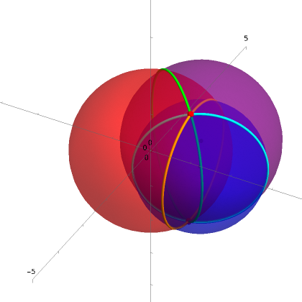
Prøv at forestille jer at vi også skulle finde dybden af jordskælvet, og at vi kunne tegne kugler der også gik ned i jorden. Hvor mange stationer tror I så man skulle bruge?

Vælge en af stationerne og brug samme ligning som på tavlen til at udregne forskellen mellem p og s bølgen ved seismografen

